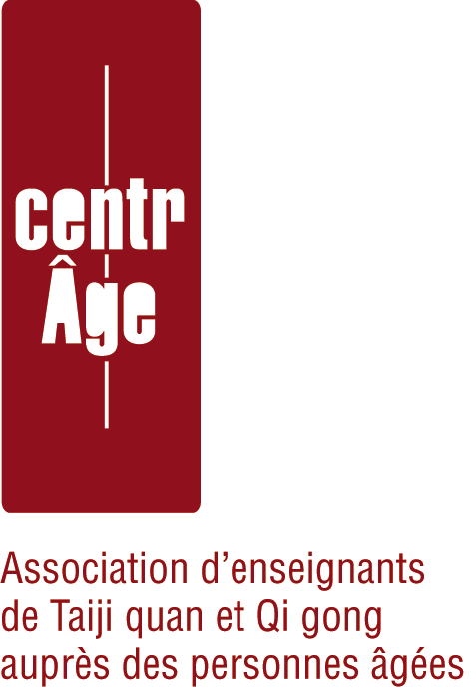

Marches de Qi gong XiXiHu

avec Florence Mertenat, enseignante de Qigong

20 mars 2016 15-18 à Pully, EMS Pré de la Tour

Nous pratiquerons les marches thérapeutiques de Qi gong (XiXiHu) avec Florence Mertenat, Diplômée en Qi gong Thérapeutique à de l'Ecole Ling Gui, Paris. Cette méthode a été crée dans les années soixante par Mme Guo Lin en Chine pour le traitement du cancer et est très efficace pour la stimulation du système immunitaire. Nous pratiquerons la version du Dr Liu Dong.

